生态探索
Ecology Explorers
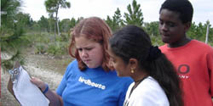 | 摘要  适用年级： 6-8  学科： 生命科学、写作  主题： 生态  高层次思考技巧：  批判思考、评鉴  学习重点：  相依性、濒临绝种的物种、研究技巧、报告撰写  时间： 四星期，每天20-50分钟

单元摘要 / Unit Summary
学生将研究在我们日益缩小的世界中，野生生物和人类栖息地越来越重叠所出现的问题。假定学生的角色是野生生物保护人士，是某一地区内某种濒临绝种动物或植物的专家。学生研究各生物体的需求，并理解在生态系里生物体彼此的相依性。学生使用Seeing Reason理解某一个平衡生态系的微妙关系，然后将影响生态平衡的人类因素以因果图呈现。运用 Webquest式专题，让学生了解人类的活动如何影响生物体的生存，并让学生想想如何减少人类对当地物种的影响。学生须针对特定的真实听众准备简报，简报中须描述物种的栖息需求，并提出确保该物种继续生存的实际可行方法。
学习目标 / Student Objectives
学生将：
• 了解生态系统平衡的重要性
• 能区分食物链与食物网
• 认识生态系中有机体间的相互关系
• 能解释限制因素及它与人口密集度之间的关系
• 能描述人类活动对生态造成的后续效应
• 认识目前的环境问题与可能的解决方案
课程引导问题 / Curriculum-Framing Questions
- Essential Question: 核心问题
- 如何和平共处？
- Unit Questions: 单元问题
- 人类和动物如何共存？
- 某一物种能成功生存的影响因素有哪些？
- Content Questions: 具体问题
- 限制因素有哪些？
- 一个生态系内有哪些生物体？生物体彼此间如何相互依存？
- 某一物种濒临绝种的影响因素有哪些？
评量程序 / Assessment Processes
检阅「生态探索」单元的 评量计划。观察这个单元如何运用各种以学生为中心的评量方法。这些评量方法有助于学生和教师设定目标，掌握学生的进度，提供反馈，评量思维、过程、表现、作品，并对学习历程进行省思。
评量计划
评量时程

专题开始前 | 专题进行中 | 专题完成后
- 类推／操作活动  - 提问  - Webquest | - 科学日志 | - 提问  - 科学日志  - 因果图 细节和解释 | - 评分准则  - 研究报告大纲  - 自评及互评 | - 科学日志  - 提问  - Webquest | - 评分准则  - 研究报告大纲

让学生进行操作活动(平衡钉子的活动)帮助他们理解相互依存的概念。透过提问和讨论，评量并建构他们的先备知识。进行 Oh Deer！ 活动并透过讨论来评量他们对于限制因素的了解。使用 Webquest (DOC 43.5KB) 引导学生学习，使他们不致偏离方向，并且提供他们研究的资源。评阅学生的科学日志和 Seeing Reason图的质量(因果关系解释，资料来源，生态系统统合的理解)，以了解学生对学习内容的理解情形。整个单元中，善用提问帮助学生发展高层次思考内容技能。在学生完成研究报告和简报之前，请学生使用 评分准则 (DOC 34.5KB) 进行自评和互评。教师使用此 评分准则 (DOC 34.5KB)、Webquest (DOC 43.5KB) 上的内容、及 研究报告大纲 (DOC 22.5KB) 来评量并给予学生专题分数。
教学步骤 / Instructional Procedures
教学前
在教学开始前，先准备「平衡系」探究的材料。每个塑料袋（四个学生一袋）里有下列物品：
- 13个平头2.5吋长的钉子
- 1块4×10公分的木块，木块中央嵌入一根上述的钉子
给每位学生科学日志，要求他们写下对活动和问题的省思及回应。
检阅已有的生态探索Webquest专题 (DOC 43.5KB)，务必确定连到相关网站的连结正常，先替换无效的网站连结。必要时（如希望学生参与社区或地区的行动计划），可另行设计Webquest专题，让学生只选择本地区的动物进行研究。
思考如何邀请真实的观众参加学生研究成果发表会。与当地政府官员、管理委员会、野生生物专家、社区成员、家长会、或地方社团组织等联系，订下学生研究成果发表会的日期和时间。如果上述建议做不到，则请假设他们的观众是来自国家野生生物保护委员会。
布建学习舞台
提出核心问题：「如何和平共处？」。提示学生这个问题是科学问题。给予学生时间，让他们在科学日志写下他们对核心问题的想法。要求学生两人一组分享他们的例子和想法。回到全班讨论，要求学生分享他们所讨论的结果。将学生的回应用图表示出来并将这张图储存下来，以供整个单元参考。如果学生的回应论及生态系或其他相关的主题，务必告诉学生这些回应的主题将在单元中进一步探究。
以平衡系统概念的实际活动作为单元的开始。给各组已备妥的木块和钉子，挑战各组学生创造一个「平衡」系统，学生须将12根钉子全部平衡在木头中央原本嵌入之钉子的平头上。每一根钉子都不能接触木头或地面。可参考平衡钉子的解法 (DOC 450KB)。
给学生足够的时间探索，告诉学生至少提出一个解法。
学生完成上述的活动后，教师带学生讨论如何以钉子平衡为模型，以了解自然和人造系统的概念。强调系统间各部分相互作用的概念。鼓励学生思考下列问题：
- 这个系统由哪些部分组成？
- 这个系统怎样平衡？什么力量和条件影响这个系统？
- 这个系统的成员怎样依赖其他成员？
- 在系统失效且变得不平衡之前，可以移除多少钉子？其他哪些动作可能破坏平衡？
在自然界里，重叠的系统都会共同努力以达到生态系统的平衡。化学、生物、及物理条件都会影响系统。请讨论例子，并且提出下列问题：
- 自然的生态系统有哪些？他们共有的特征有哪些？
- 钉子可以表示生态系统的哪个部分？
- 生态系统里生物体间的相互作用和关系有哪些？
- 自然的生态系统如何失去平衡？
讨论生物的相依性，并且复习食物链和食物网。可考虑让学生在他们的科学日志里，画出不同生物聚落的食物网（例如，沙漠食物网、温带森林食物网），并要求学生指出生产者、主要消费者、第二消费者、第三消费者、及分解者。讨论共生的概念：寄生、互助、和共生。对于这些概念的解释，可参考生态学：生物的相依性 (PDF 209KB)。
探索限制因素
讨论生物的基本需求：食物、水、遮蔽物、和适当安排的空间。讨论限制因素（这些基本需求的可得性）如何影响动物和植物数量。讨论其他限制的因素，例如资源竞争、掠夺和疾病，如何影响动植物数量。让学生进行Oh Deer!活动实际体验限制因素如何影响动物和植物数量。这个模拟练习在Teachers.net Gazette中有描述，纸本资料在Arizona Game and Fish出版的Project Wild书中。接着，讨论在游戏过程中限制因素怎样影响食物网。给两两一组的学生在游戏期间收集之物种数量的数据。要求学生把数据输入电子试算表建立物种数量图。要求学生使用游戏的数据解释在数量上为什么发生波动。观看限制因素的范例 (DOC 85KB)。一旦学生掌握了数量波动的概念，提出具体问题：「某一物种濒临绝种的影响因素有哪些？」让学生以小组方式讨论他们的想法，然后与全班分享他们的想法。要求学生在科学日志写下他们的想法，并思考单元问题：「某一物种能成功生存的影响因素有哪些？」的答案。
讨论植物生态学
在Oh Deer!及与限制因素有关的活动中，学生的焦点集中在动物。现在花点时间处理植物生态学和物种更迭的概念，从最初的移植者到最后的多数者。宜提到因短期和长期自然事件（如火灾，气候变化）造成的更迭循环，但是应将焦点集中在人类的行为怎样影响物种更迭。
使用Seeing Reason研究人类与野生生物间的互动
让学生四个一组探索并回答单元问题：「人类和动物如何共存？」。介绍生态探索Webquest专题 (DOC 43.5KB)。解释Webquest的每个部分及身为野生生物保护者的角色。将 评分准则 (DOC 34.5KB) 分发给学生，让学生可以在专题进行中自我监控自己的进展。
讨论人类和野生生物的栖息地怎样重叠，以及野生生物和人类在乡村和都市地区的相互作用怎样影响双方。讨论本地人类和野生生物间的相互作用，例如，野生生物进入人类密集区，或道路和篱笆对动物迁徙的影响。
在继续下个活动前，点选 这里 在您的Seeing Reason工作区中建立「生态探索：重叠的栖息地」专题。让学生使用 Seeing Reason来帮助他们理解人类和动物栖息地重叠时会发生什么事。
将原来四人一组分为两人一组。要求各组登入Seeing Reason专题：「生态探索：重叠的栖息地」，绘制因果图以回答「 当人类和动物栖息地重叠时会发生什么事？」。要求学生用 Webquest 连结 进行这个主题的研究，找证据支持他们提出的因果关系。当学生在建立因果图时，教师巡视各组，看看学生的因果图，听听学生的对话，并且要求学生描述他们的因果关系。透过类似下列的问题帮助学生思考他们的因果图：
- 有哪些其他因素与这个因素相关？
- 关于这些因素间显示的关系，你的证据是什么？
提出能对主题之细部关系进行深层思考的问题，例如：
- 为什么动物的居住地如此重要？居住在森林的动物怎样依赖树木？
- 某种动物的成功生存如何受到与人类间接或直接相互作用的影响？
- 动物与人类的互动对动物行为和人类社会架构长期的影响有哪些？
当因果图完成后，使用投影机显示几张教师工作区的因果图。要求各组描述他们的因果图和想法。在讨论后，要求学生根据同学的意见修订他们的因果图。
下面的因果图是某一小组的结果。您可以将鼠标移到箭头上，以了解因素间的关系，快速点按两下因素或箭头即可阅读相关的的说明。
专题名称: 生态探索：重叠的栖息地 (点选这里以便在工作区建置此专题)
问题:当人类和动物栖息地重叠时，会发生什么事？
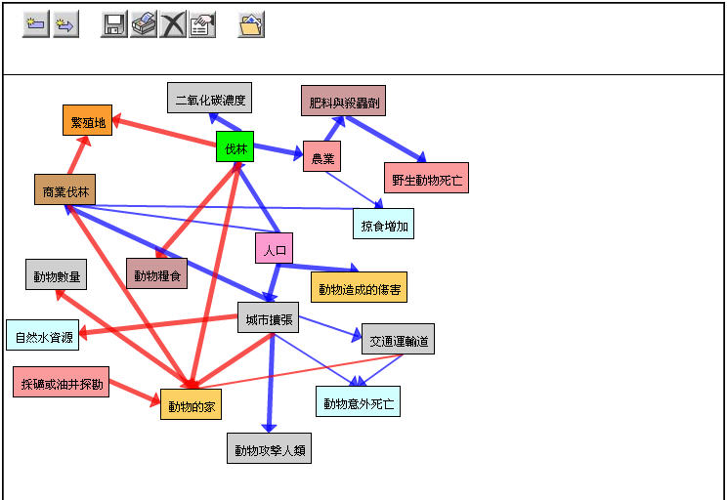
要求学生在科学日志写下他们的发现，并思考单元问题：「人类和动物如何共存？」的答案。
检阅研究及简报的准则
回到 生态探索Webquest专题 (DOC 43.5KB) 并回顾Webquest专题须完成的工作。和学生讨论研究和简报的作业，并教导学生必要的研究技巧，例如怎样记笔记和引用参考资料。回顾 研究报告大纲 (DOC 22.5KB) 和 评分准则(DOC 34.5KB) ，使学生更清楚专题的预期结果。必要时，帮学生在冗长的文献里找出具体的统计数据和其他隐含的内容，并协助学生了解怎样读图表。鼓励学生访谈相关人员，例如牧场人员、伐木人员、采矿公司人员、政府人员、环保人士、及野生生物组织的人。确定每一组之书面报告及简报的对象。
建立因果图和研究报告
要求学生依据 研究报告大纲 (DOC 22.5KB) 和 生态探索Webquest专题 (DOC 43.5KB) 进行研究并且规划他们之研究物种的报告。确定学生能确实执行草拟、修正、同侪互评、及出版的整个写作流程。学生需清楚他们的研究能帮他们回答核心问题、单元问题、及具体问题。
在继续下个活动前，点选 这里 在工作区建立「生态探索：成功生存的物种」专题。当学生进行研究时，让他们四人一组分享他们所学习到的濒临绝种物种的信息。要求他们比较并指出各种物种的相似情况。之候再将学生分为两人一组，要求各组登入Seeing Reason。他们将选择他们研究过的两个物种中的一个（如果他们觉得两个物种有相似的议题也可以两者都选），在「生态探险：成功生存的物种」专题内建造一系列的因果图。 因果图应该回答单元问题：「某一物种能成功生存的影响因素有哪些？」。
当学生在建立因果图时，把握机会检核学生理解的程度并指导学生。看看学生的因果图，听听他们之间的对话，并且要求学生描述他们的因果图。提出能对主题之细腻关系进行深层思考的问题，例如：
- 你能比较人和动物已经在这个栖息地内适应生活的方式吗？
- 在这个栖息地内，人类的出现可能会用什么方式影响动物的行为？
要求学生合作一起进行绘制因果图、研究、及修正的过程。安排一个类似艺廊展示的走动展览「gallery walk」，每组留一个人在计算机前为其他组解释因果图，其他人轮流观看各组的因果图并提问。在这项活动之后，给学生时间重新思考及调整他们的因果图。
下面的因果图是某一小组的结果。您可以将鼠标移到箭头上，以了解因素间的关系，快速点按两下因素或箭头即可阅读相关的的说明。
专题名称: 生态探索：成功生存的物种 (点选这里以便在工作区建置此专题)
问题: 某一物种能成功生存的影响因素有哪些？

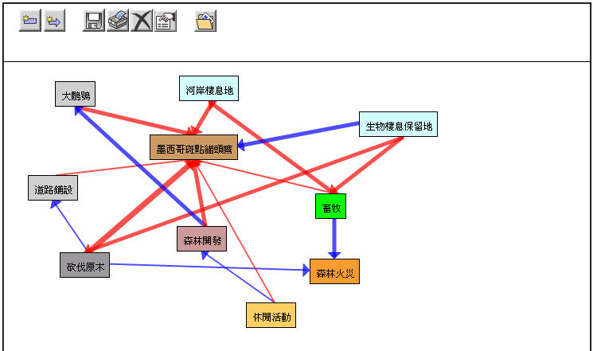
教导学生使用研究的信息及因果图，撰写研究报告及准备简报。提醒学生在做研究和撰写报告时，应考虑研究报告的对象。要求学生使用 Webquest 指引、研究报告大纲、及评分准则进行自评和互评。做完这些评量之后，给学生修改的机会。
制作简报
研究报告完成后，要求各组开始制作口头简报及相关的多媒体信息。提醒学生可以使用各种的简报形式，如网页、多媒体呈现、海报、影片、戏剧、或其他的视觉形式。提醒学生，他们是扮演生物保护人士的角色，他们的简报目的是让野生生物保护委员会会（或特定的观众）了解某一物种，及让他们了解确保所有的物种继续生存的可行办法。要求学生先提出简报大纲，经认可后才可以加入多媒体的元素。提醒学生使用照片或影片时要遵守版权规定。要求学生在口头发表之前必须先完成同侪互评。观看学生简报发表范例。
提出建议
当学生完成简报发表后，安排他们向国家野生生物保护委员会（模拟的）或特定观众提出建议的机会。可以考虑请当地政府的领导人、野生生物专家、和社区成员参加这个模拟的委员会。在学生对较多观众做简报之前，给予他们足够的时间练习如何发表简报。使用评分准则、Webquest提到的细节、和研究报告大纲来评量学生的研究报告和简报。
总结
再次检阅核心问题：「如何和平共处？」回去看单元开始时建立的图表并检视当时的学生想法。根据学生的反应另建立一张新图表，和学生讨论想法如何改变或未变。提出核心问题和单元问题，让学生选择一个或多个问题进行省思。学生省思的问题可作学习历程档案的纪录或作为科学日志中单元省思的纪录。
先备技能 / Prerequisite Skills
无
因材施教
资源班学生
- 缩小学生的研究，指定具体的主题。有些动物的主题可以找到较基本的信息。
- 提供报告模板，且提供例句让学生填写。
- 用异质分组方式，让每组中都有不同学习风格和能力的学生。
资优学生
- 要求他们在专题的各方面需有更深入的研究和分析。
- 要求他们在研究时须与专家晤谈。
致谢 / Credits
这个单元计划的原始构想是一位使用过Seeing Reason的科学教师提出的，而后经过一群教师将原先的构想扩展成您在这里看见的单元计划实例。

